114年7月23日餐點照片
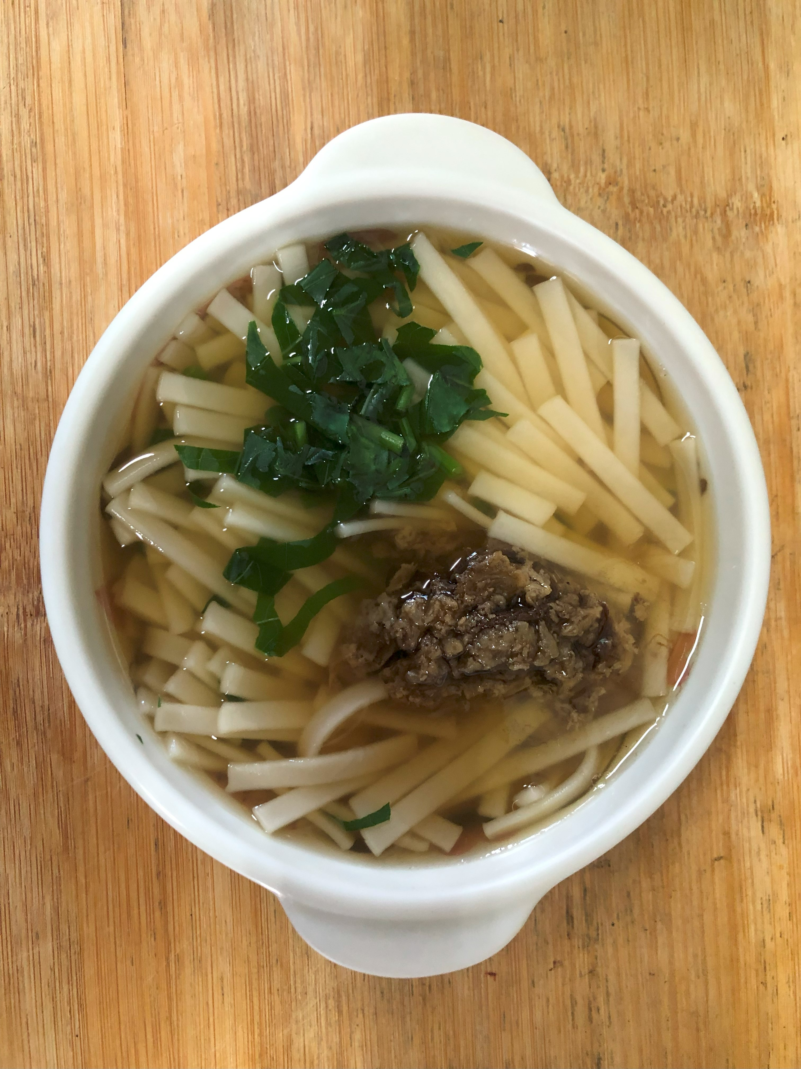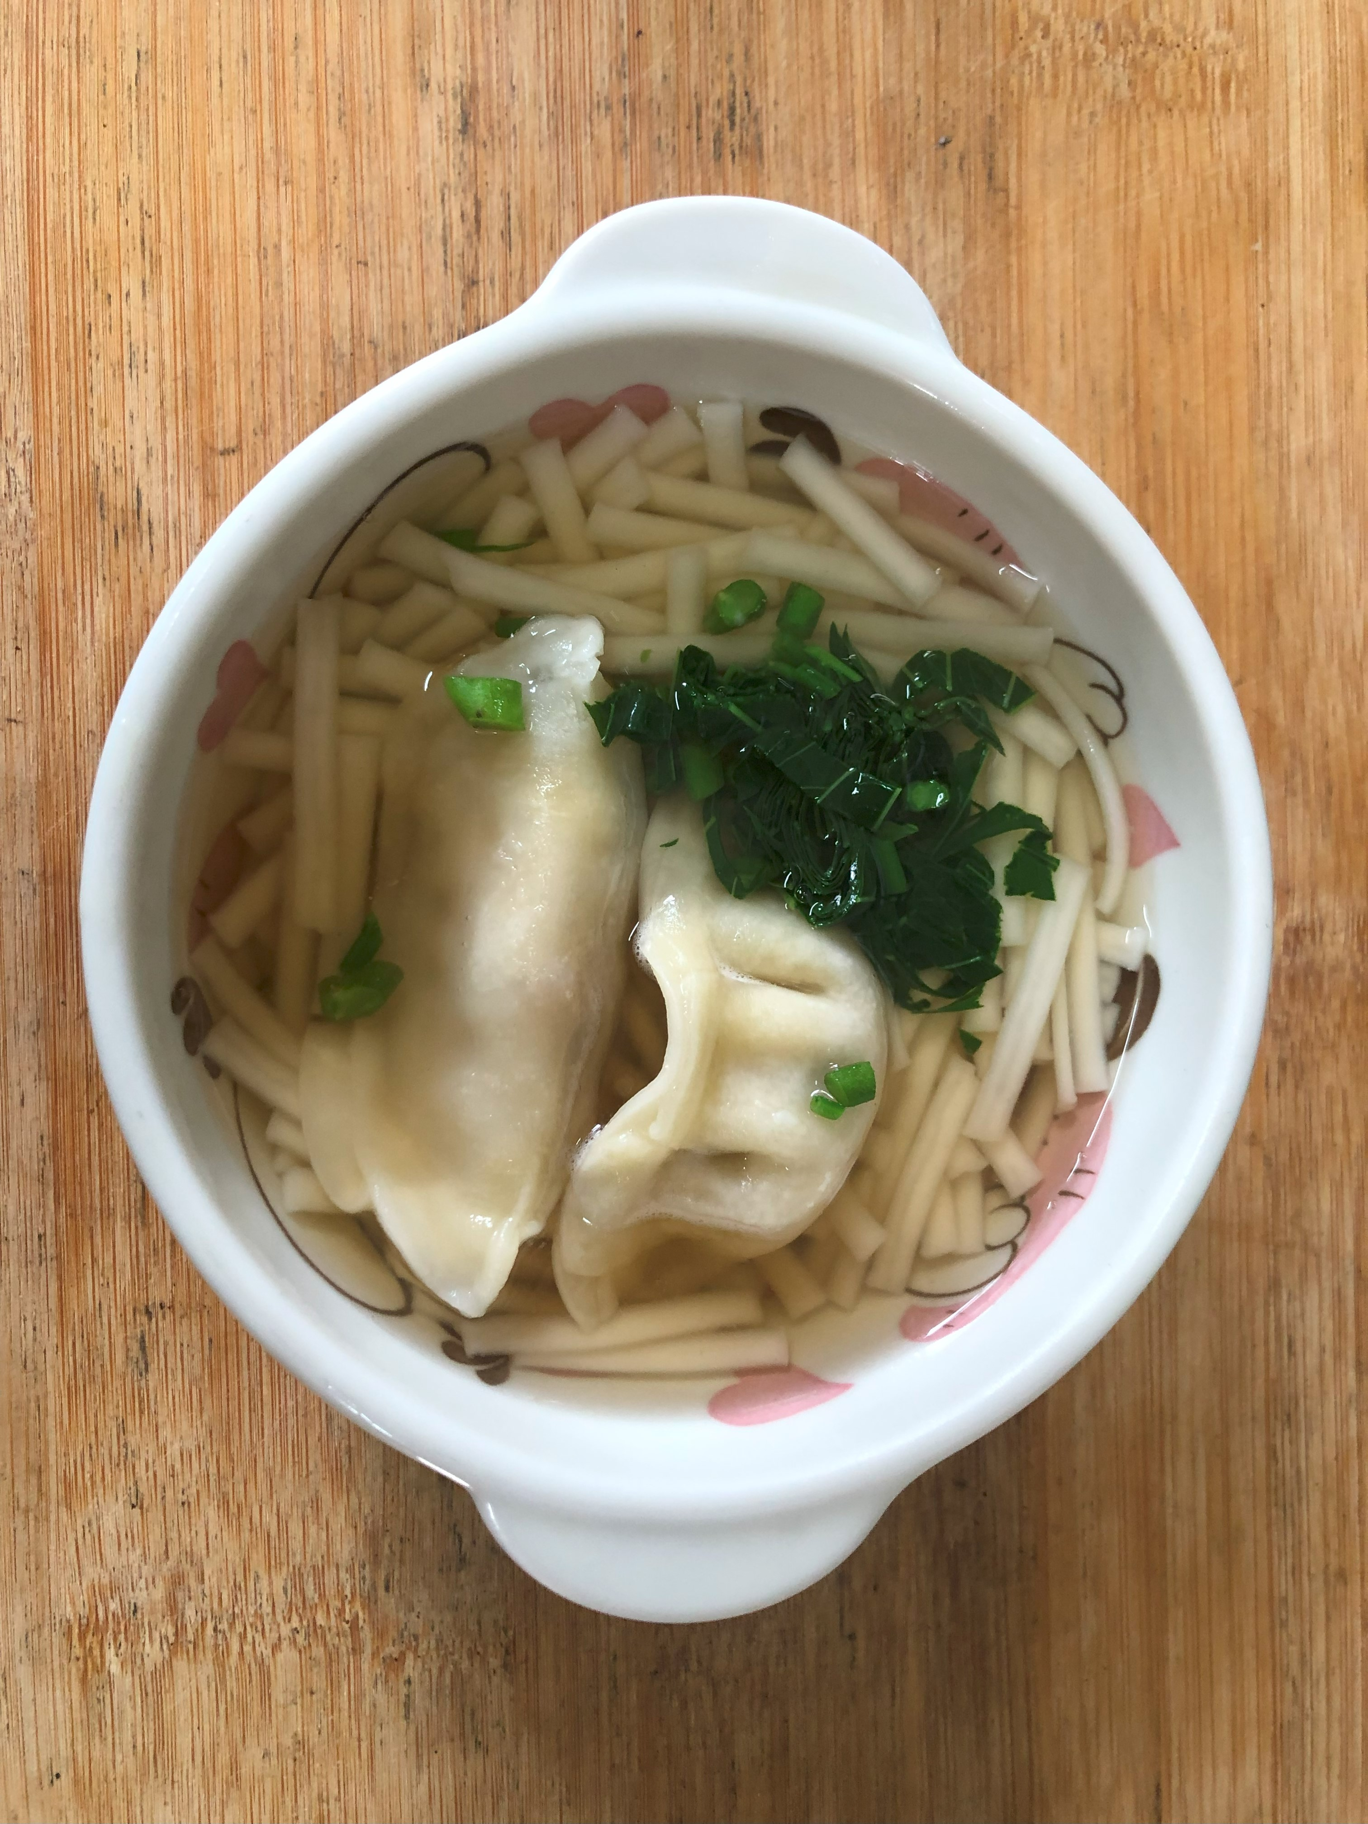
早餐(高鈣香菇蔬菜麵) 下午點心(蔬菜水餃湯麵)
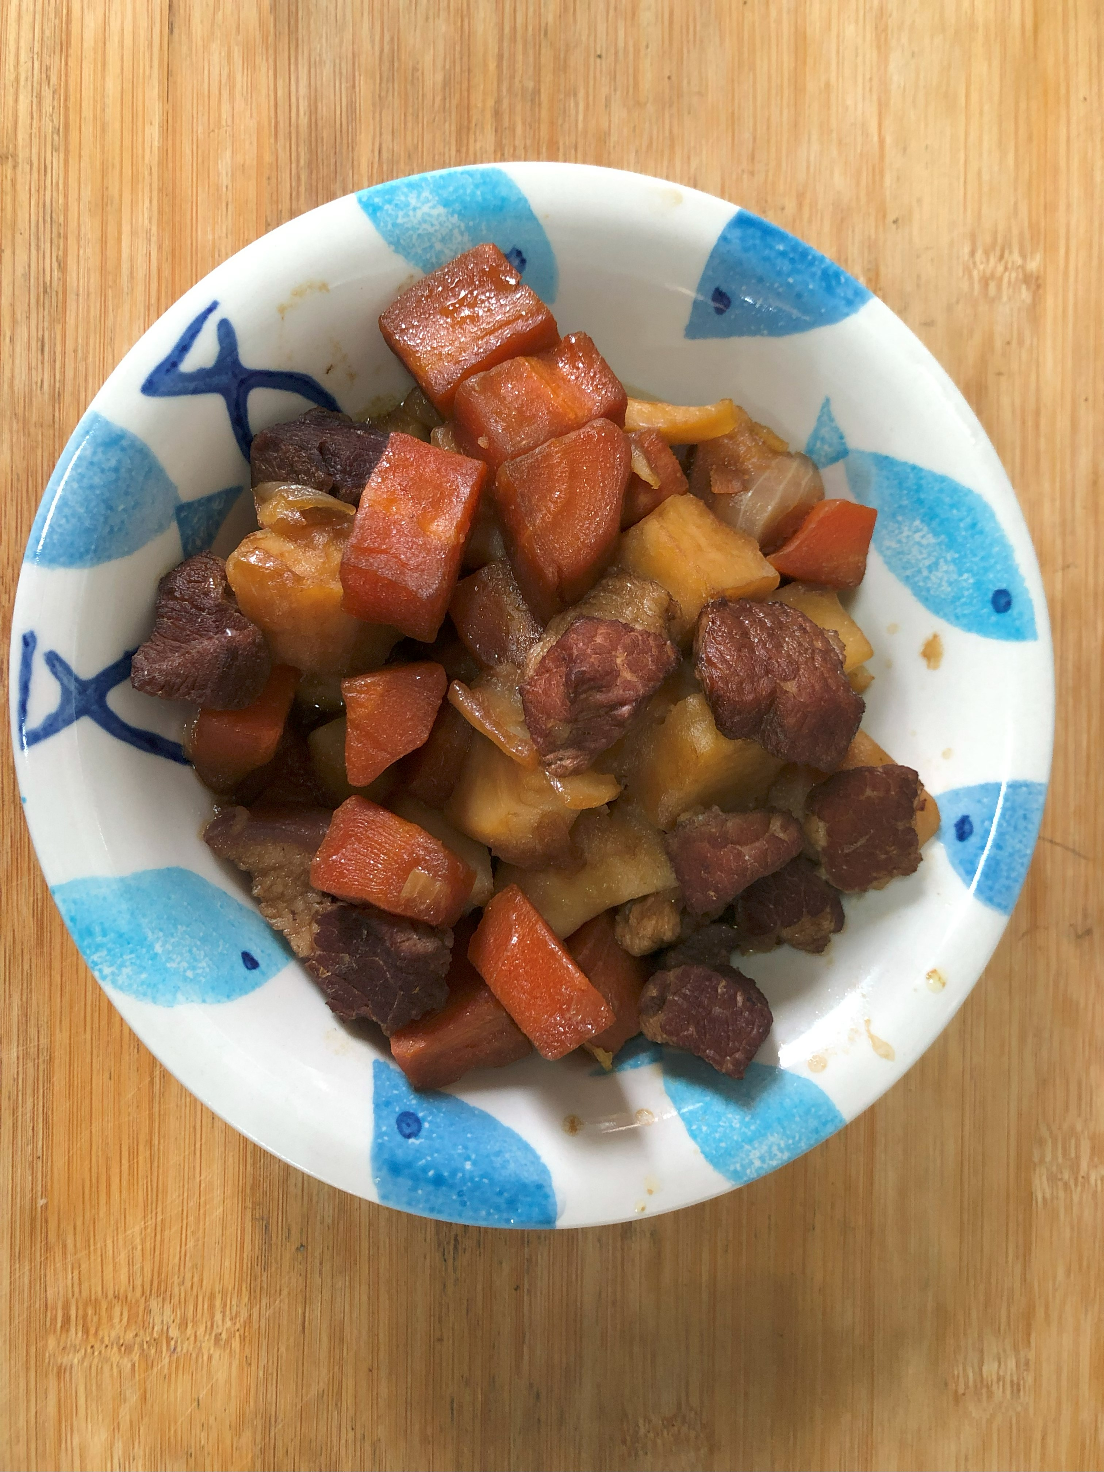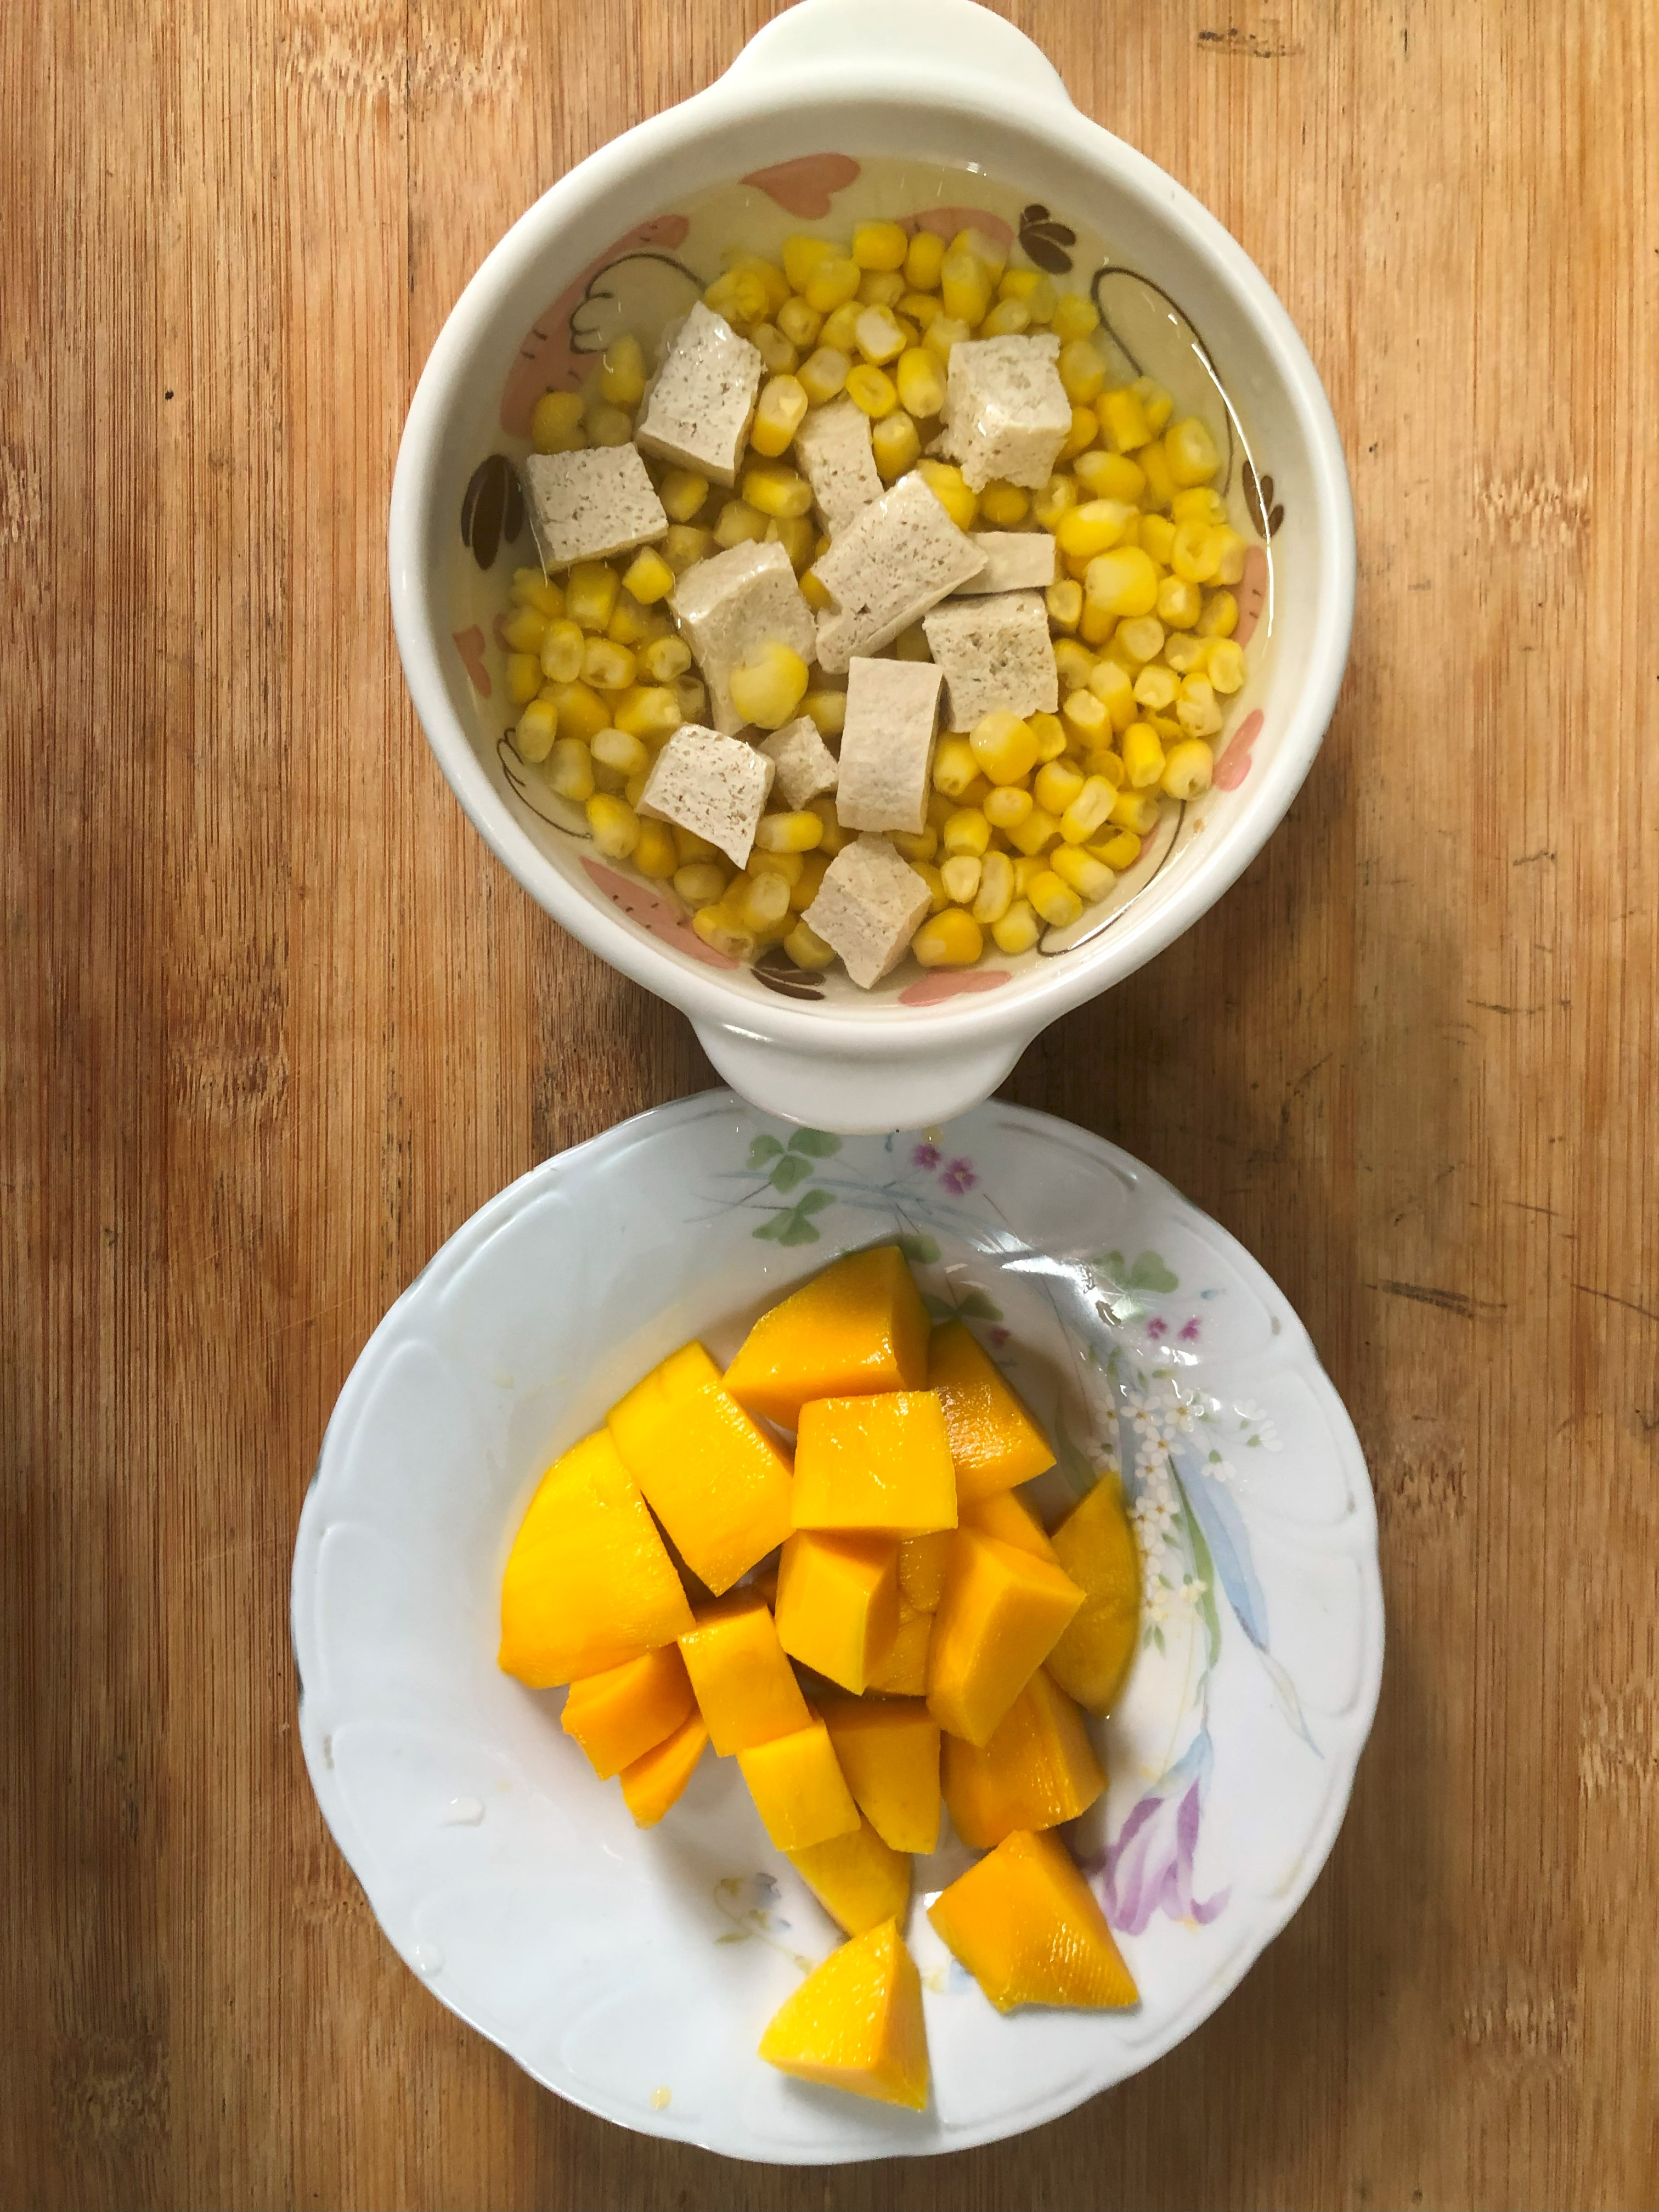
午餐(土豆紅燒肉燴飯、蔬菜玉米湯、水果)

